ACHEMA 2024: LAUDA ha alle spalle una fiera di successo

Il leader del mercato mondiale presenta a Francoforte sul Meno novità rivoluzionarie

Lauda-Königshofen, 17 giugno 2024 – LAUDA DR. R. WOBSER, il fornitore leader a livello mondiale di soluzioni precise per la temperatura, trae una conclusione estremamente positiva da ACHEMA 2024, la fiera leader mondiale per l'industria di processo. Dal 10 al 14 giugno il quartiere fieristico di Francoforte sul Meno è stato ancora una volta il luogo d'incontro dei settori della tecnologia chimica e farmaceutica, della biotecnologia e della tecnologia ambientale industriale. Nei cinque giorni della fiera 106.000 visitatori provenienti da 141 nazioni si sono informati sui prodotti e servizi dei 2.842 espositori provenienti da 56 paesi.

Con uno stand espositivo moderno, luminoso e accogliente, LAUDA si è presentata al pubblico del settore internazionale dal suo lato migliore. La presentazione di due nuove linee di prodotti, i termostati di processo LAUDA Ultratemp e i termostati da bagno Universa, nonché una forte attenzione alla sostenibilità, all'efficienza energetica e ai prodotti digitali come la LAUDA Command App hanno caratterizzato l'aspetto fieristico del leader del mercato mondiale. In numerose discussioni con ingegneri di processo, biotecnologi, ingegneri, chimici e altri esperti del settore, le rivoluzionarie innovazioni di refrigerazione di LAUDA sono risultate convincenti su tutta la linea.

Innovazioni di prodotto: termostati di processo Ultratemp e termostati da bagno Universa
All'ACHEMA 2024 LAUDA ha presentato per la prima volta al pubblico i termostati di processo Ultratemp: impressionano per le loro prestazioni e precisione e soddisfano i requisiti più elevati per applicazioni impegnative nell'industria biotecnologica e farmaceutica.

Come soluzione innovativa caratterizzata dal design modulare e dalla combinabilità flessibile di teste di controllo e vasche da bagno, LAUDA ha presentato la nuova linea di prodotti Universa. I dispositivi funzionano con refrigeranti naturali e compressori a frequenza controllata, che consentono un funzionamento a risparmio energetico, soprattutto nel funzionamento a carico parziale. Con Universa U 8 PRO, Universa U 1645 MAX e Universa U 845 MAX, LAUDA presenta in fiera soluzioni su misura e ad alte prestazioni per un'ampia gamma di applicazioni nel settore dei laboratori.

Il Dr. Gunther Wobser, Presidente e CEO di LAUDA, è soddisfatto dell'andamento della fiera: “Siamo orgogliosi di come le nostre innovazioni sono state accolte ad ACHEMA 2024. La risposta positiva e il livello costantemente elevato di interesse confermano la nostra posizione di leader del mercato globale. Rispetto all’ultima ACHEMA, che nel 2022 era stata notevolmente più debole a causa della pandemia, siamo riusciti ad aumentare il numero dei contatti registrati del 154%. Consideriamo questo un segnale positivo per l’anno finanziario impegnativo”.

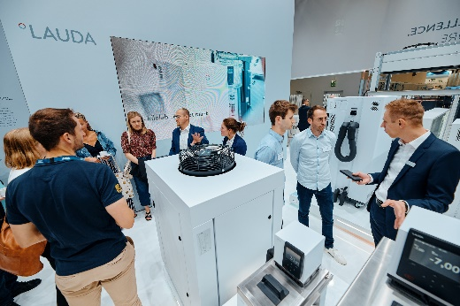 | 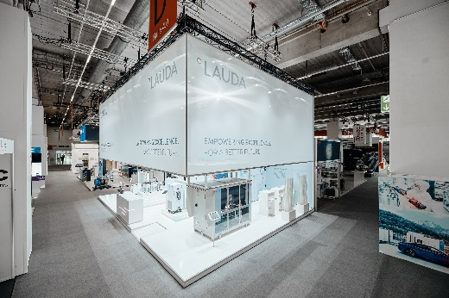
Fig. 1: Stand fieristico LAUDA con visitatori di ACHEMA 2024 © Chris Rausch | Fig. 2: Stand fieristico LAUDA ACHEMA 2024. © Chris Rausch
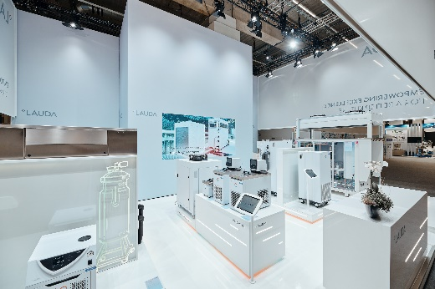 | 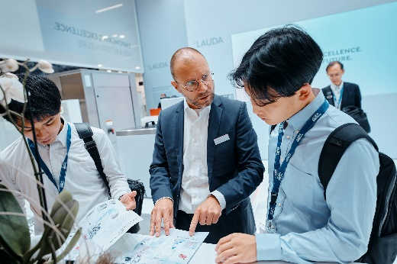
Fig. 3: Stand fieristico LAUDA con prodotti esposti ACHEMA 2024 © Chris Rausch | Fig. 4: Consultazione stand fieristico LAUDA ACHEMA 2024 © Chris Rausch
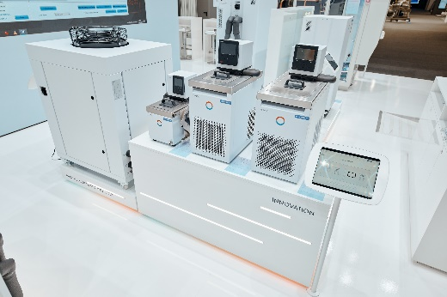 | 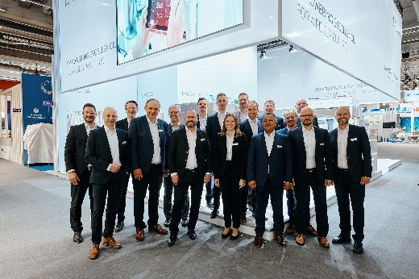
Fig. 5: Bagni termostati LAUDA Universa ACHEMA 2024 © Chris Rausch | Fig. 6: Stand fieristico LAUDA con la squadra ACHEMA 2024. © Chris Rausch

Noi siamo LAUDA – leader del mercato mondiale in fatto di temperature esatte. I nostri apparecchi e impianti di termostatazione sono il cuore di applicazioni importanti e contribuiscono quindi ad un futuro migliore. Siamo fornitori di soluzioni complete e garantiamo una temperatura ottimale nella ricerca, nella produzione e nel controllo qualità. Siamo il partner affidabile per la mobilità elettrica, l'idrogeno, il settore chimico, farmaceutico e delle biotecnologie, i semiconduttori e la tecnica medicale. Da quasi 70 anni rinnoviamo ogni giorno l'entusiasmo dei nostri clienti con una consulenza competente e soluzioni innovative. In tutto il mondo.

Nell'azienda siamo sempre un passo avanti: quello decisivo. Esigiamo sempre il massimo dai nostri collaboratori e da noi stessi: per un futuro migliore da costruire insieme.

Contatto stampa
Mettiamo a disposizione della stampa informazioni dettagliate sulla nostra azienda, la LAUDA FabrikGalerie e i nostri progetti nel campo della promozione delle innovazioni, della digitalizzazione e della gestione delle idee. Saremo lieti di intrattenere un dialogo aperto: non esitate a contattarci!

CHRISTOPH MUHR
Direttore Comunicazione aziendale
T + 49 (0) 9343 503-349
christoph.muhr@lauda.de

LAUDA DR. R. WOBSER GMBH & CO. KG, Laudaplatz 1, 97922 Lauda-Königshofen, Germania/Germany. Società in accomandita: Sede di Lauda-Königshofen, registro delle imprese di Mannheim, HRA 560069. Scio accomandatario: LAUDA DR. R. WOBSER Verwaltungs-GmbH, sede di Lauda-Königshofen, registro delle imprese di Mannheim, HRB 560226. Amministratori delegati/Managing Directors: Dott. Gunther Wobser (presidente/President e CEO), dott. Mario Englert (CFO), dott. Ralf Hermann (CSO), dott. Marc Stricker (COO)

